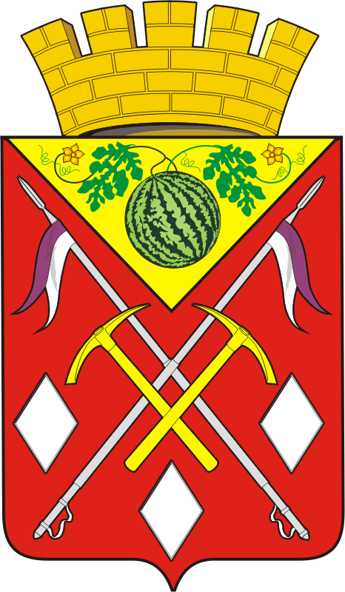  АДМИНИСТРАЦИЯ  МУНИЦИПАЛЬНОГО ОБРАЗОВАНИЯ  СОЛЬ-ИЛЕЦКИЙ  ГОРОДСКОЙ ОКРУГ  ОРЕНБУРГСКОЙ ОБЛАСТИ  УПРАВЛЕНИЕ  ОБРАЗОВАНИЯ  461505, Оренбургская область, Соль-Илецкий район,  г. Соль-Илецк, ул. Уральская, дом 43.  тел. 8(35336)2-70-39, факс (35336)2-70-39  Email:ouo40@obraz-orenburg.ru  ИНН 5646033313, КПП 564601001,  ОГРН 1155658033530, ОКПО 23953560  18.11.2024 г. № 1913 |  | Руководителям ОУ
Уважаемые коллеги!
В соответствии с приказом министерства образования Оренбургской области от 28 августа 2024 года № 01-21/1475 «О проведении региональных тренировочных мероприятий в 2024/2025 учебном году» в общеобразовательных учреждениях Соль - Илецкого городского округа проводятся тренировочные мероприятия в формате основного государственного экзамена (далее – ОГЭ) и государственного выпускного экзамена (далее – ГВЭ) по стандартизированным контрольным измерительным материалам (далее – КИМ) для обучающихся 9 классов:
27 ноября 2024 года – математика;
11 декабря 2024 года – русский язык.
Тренировочные мероприятия проводятся на базе общеобразовательных учреждений. Печать КИМ – в аудиториях проведения.
Тренировочные мероприятия проводятся с использованием стандартизированных бланков ОГЭ/ГВЭ.
В день проведения тренировочного мероприятия в ОУ по защищённому каналу связи с соблюдением режима информационной безопасности будут направлены:
-КИМ – не позднее 09:30 ч;
-ключи и формы отчета – не позднее 14:30 ч.
Начало региональных тренировочных мероприятий – 10:00 ч.
Проведение тренировочных мероприятий и их оперативную проверку рекомендуется осуществлять предметной комиссией, сформированной Управлением образования (Приложение), с обеспечением сохранности материалов, режима информационной безопасности и объективности проверки работ. Выставление отметок за тренировочные мероприятия обучающимся осуществляется по их желанию.
По итогам проверки тренировочных работ от ОУ необходимо заполнить и прислать отчетные статистические формы и текстовые аналитические материалы на адрес электронной почты wetmanowa@yandex.ru в срок до 29 ноября 2024 года по математике, в срок до 13 декабря – по русскому языку.

Начальник Управления образования Никитина Е.К.

Васькина Н.Б.(2-20-29)
89225396578

Приложение
Состав предметной комиссии, осуществляющей проверку ТМ

№ п/п | ОУ | ФИО учителя | предмет
1 | СОШ №1 | Санатова А.А. Сергазиева З.А.  Гриненко Ж.Т. | Русский язык  математика
2 | СОШ №2 | Кичеганова Р.У.  Дьяченко С.В. | Русский язык  математика
3 | СОШ №3 | Молодых О.И.  Шитов Е.Ф. | Русский язык  математика
4 | СОШ №4 | Дьякова И.Ю.  Жангабилова М.К. | Русский язык  математика
5 | СОШ №5 | Санатова Е.С.  Бультенова А.К. | Русский язык  математика
6 | СОШ №7 | Горемыкина С.В.  Тоняева Н.А.  Кузнецова Н.В. | Русский язык  математика
7 | Лицей | Ступицкая М.И.  Гребенкина Е.В. | Русский язык  математика
8 | Боевогорская СОШ | Яковлева Н.И.  Джиксембаева  Э. И. | Русский язык  математика
9 | Буранная СОШ | Крымова Н.С.  Сучкова О.А. | Русский язык  математика
10 | Ветлянская СОШ | Амантурлиева Б.Ш.  Аралбаева Г. К. | Русский язык  математика
11 | Григорьевская СОШ | Красильник Г.И., Михайлова М.Г. | Русский язык  математика
12 | Дружбинская СОШ | Дерксен О.Я.  Беседина Ю.А. | Русский язык  математика
13 | Изобильная СОШ | Вдовкина М.А.  Кандалова С.А.  Савлюбаева А.Б. | Русский язык  математика
14 | Казанская основная шк. | Таубаева А.С.  Артыкбаева Г.А. | Русский язык  математика
15 | Красномаякская СОШ | Тигиспаева С.А. , Рубе А.С., Ермакова И.В.  Букшина Т.О.  Кочержук А.А.  Сляднева Е.А. | Русский язык  математика
16 | Кумакская СОШ | Алишева Д.М.  Тургаев А.У. | Русский язык  математика
17 | Линевская СОШ | Баженова Л.А.  Ахмерова Р.Т. | Русский язык  математика
18 | Михайловская СОШ | Сатвадыева М.Г.  Рейсбих О.В. | Русский язык  математика
19 | Новоилецкая СОШ | Жаймагамбетова А.К.  Афлитонова Л.А. | Русский язык  математика
20 | Первомайская СОШ | Мукашева О.Г.  Утегенова Ш.А. | Русский язык  математика
21 | Перовская СОШ | Масякина С.Г. Баранова Е.А.  Баймурзина Ж.Т.Бакаева Ж.А. | Русский язык  математика
22 | Саратовская СОШ | Ксенофонтова Ю.В., Абдешова К.К.Шаймуханова А.С. | Русский язык  математика
23 | Тамар-Уткульская СОШ | Муканова А.Ж.  Акмурзинов Ж.М. | Русский язык  математика
24 | Трудовая СОШ | Аюбова Т.М.  Корепанова Г.В. | Русский язык  математика
25 | Угольная СОШ | Каратлеева А.Р.  Исикенова А.Б. | Русский язык  математика
26 | Цвиллингская СОШ | Чулакова К.К.  Кучапина Л.Е. | Русский язык  математика
27 | Шахтная СОШ | Филиппова Е.А.  Казиева Л.Г. | Русский язык  математика

